PROCESSO CEE Nº 0735/86 – Apenso PROC. DRE/VP Nº 1449/86
INTERESSADO: Isaías Ignácio.
ASSUNTO: Regularização de Vida Escolar do alunoj retido no 1º
Nível do Curso de Suplência I e matriculado no ano subsequente no 2º Nível do mesmo Curso
RELATOR: Consº UBIRATAN D'AMBRÓSIO
PARECER CEE Nº 1396/86 - CEPG - APROVADO EM: 29/10/86
Comunicado ao Pleno em 19/11/86
1 - HISTÓRICO:
A direção da EEPSG “Profº Francisco Feliciano Ferreira da Silva - Chico Ferreira”, requereu em 13-01-86, ao Sr. Presidente do Conselho Estadual de Educação a regularização da vida escolar do aluno Isaías Ignácio.
A situação irregular a ser apreciada pelo Colegiado refere-se à matrícula indevida, por motivo de retenção, em 1983, no Curso de suplência I, no 1º Termo(1ª e 2ª série).
Esta Assistência Técnica ressalta que, para instruir os autos, achou por bem, solicitar à DREVP os seguintes documentos que juntamos ao processo CEE Nº 0735/86, ou seja:
-fls. 15 - certidão de nascimento;
-fls 11 a 13 - fichas individuais(1983,1984,e 1985);
-fls.14 - histórico escolar;
-fls.16 a 18 - registro e controle de resultado final do rendimento escolar(1983,1984 e 1985).
A vida escolar do aluno pode ser analisada através dos documentos acima mencionados:
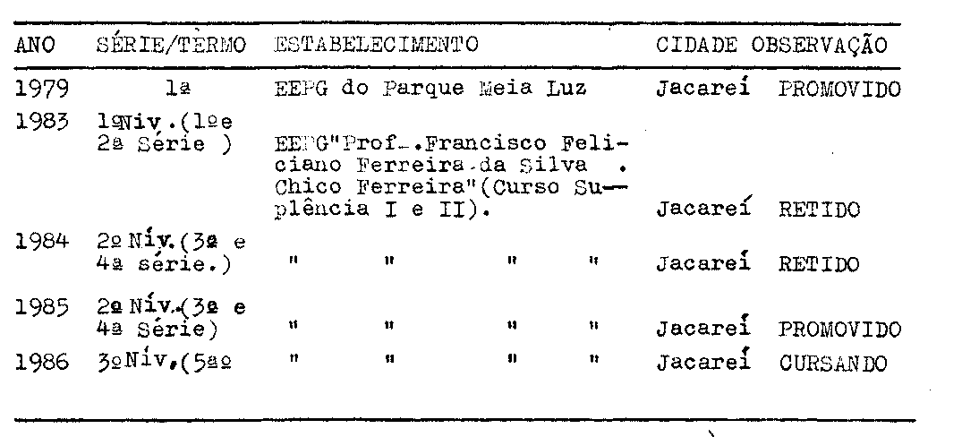
O Sr. Diretor da escola peticionaria, às fls.02, justificou que o fato ocorreu num momento em que a escola passava pelas

PROCESSO CEE Nº 0735/86 - CEPG - PARECER CEE Nº 1396/86 2
seguintes transformações:
"nova direção, instalação do curso de 2º grau; aumento de classes e a substituição da secretaria pela única escriturária existente para dar suporte a 36 classes, instaladas em 02 prédios, sendo que em um deles funcionava o Ensino Supletivo. Desta forma a secretária não tinha condições de desenvolver um trabalho isento de erros. Em nenhum momento houve má fé, no presente caso."Esclareceu ainda, que em 13-01-86, o aluno estava matriculado na 5ª série, e que é de origem humilde, com grande vontade de prosseguir seus estudos.
O Sr. Supervisor de Ensino manifestou-se, após analisar o pedido inicial, pelo encaminhamento dos autos à consideração superior, estando, entretanto, de acordo com a convalidação da matrícula, em 1983, uma vez que, segundo a Diretora, o aluno Isaías Ignácio está capacitado a matricular-se no 3º nível (5ª série), em 1986.
Os autos foram encaminhados pela Sra. Delegada de Ensino para o Conselho Estadual de Educação, via Divisão Regional do Vale do paraíba, tendo em vista a informação da direção da escola peticionária e do Sr. Supervisor de Ensino de Jacareí.
Ao nível da Divisão Regional do Vale do paraíba, a ETESP, pela informação nº 034/86, às fls. 3 e 4, fez as seguintes observações como seguem:
"... Embora o expediente tenha sido encaminhado ao Conselho Estadual de Educação, tendo em vista, no entanto, a sistemática de descentralização pela Secretaria da Educação e pelo CEE, cabe ao Sr. Diretor Técnico desta DRE/VP, no âmbito de sua competência manifestar-se a respeito.
Analisando o caso à luz do artigo 8º § 1º da Deliberação CEE Nº 23/83, vemos que:
"O candidato à matrícula no Curso de Suplência I deverá ter 14 anos completos ou a completar até o início das aulas e poderá ingressar no termo para o qual demonstre possuir os conhecimentos requeridos, evidenciados mediante verificação a ser procedida pela escola que acolhe sua matrícula."
A nosso ver, s.m.j., da consideração dos termos daquele dispositivo legal, entendemos que a matrícula de Isaías Ignácio no 2º termo da suplência I, não caracteriza por si só, como irregular a vida escolar do mesmo no 2º Termo da Suplência I e a continuidade de seus estudos, pois aquela norma legal permite a matrícula inicial nesse curso tanto no 1º como no 2º nível, de acordo com os conhecimentos do aluno, aferidos pela própria escola.

PROCESSO CEE Nº 735/86 PARECER CEE Nº 1396/86 3
No entanto, não nos compete interpretar o texto legal no que se refere à necessidade da aferição pela escola dos conhecimentos requeridos do aluno, para a validade da matrícula.
À vista do exposto, não havendo prejuízos para a continuidade de estudos do interessado, que não poderia ser prejudicado pela falha da escola, consideramos oportuna a remessa do processo à consideração do Egrégio Conselho Estadual de Educação.
Opinamos pelo encaminhamento do presente ao Egrégio Conselho Estadual de Educação para exame da situação escolar de Isaías Ignácio aluno da 5ª série da EEPSG "Prof. Francisco Feliciano Ferreira da Silva - Chico Ferreira", de Jacareí e se for o caso regularização da vida escolar do mesmo".
Na Coordenadoria de Ensino do Interior, o Sr. Coordenador, em sua manifestação, pronunciou-se da seguinte forma:
"Esta Coordenadoria de Ensino, após análise dos autos, concluiu que assiste razão a DRE quando questiona a validade da presente matrícula. De um lado a legislação que abre a possibilidade para ingresso em qualquer termo sem comprovação de estudos anteriores, e de outro retenção obtida pelo aluno no 1º nível. À vista do exposto e atendendo à solicitação da DRE, encaminhamos os autos ao Conselho Estadual de Educação através do Gabinete/ SE".
2. APRECIAÇÃO

Trata o presente protocolado de matrícula irregular em série inadequada, sendo que o engano ocorreu por lapso da EEPSG "Prof. Francisco Feliciano Ferreira da Silva - Chico Ferreira", isentando o aluno Isaías Ignácio de dolo ou má fé.
Os autos estão instruídos com a documentação escolar que comprova a irregularidade e os estudos cumpridos pelo aluno.
As autoridades de ensino da Secretaria da Educação são favoráveis à convalidação da matrícula do interessado em tela, no 2º nível (3ª e 4ª séries) do Curso Supletivo- Suplência I, em 1984, e dos demais atos escolares posteriormente praticados.
Infere-se da leitura dos textos que a Deliberação não estabeleceu os componentes obrigatórios para cada termo da Suplência I. O que importa é que, ao terminar o curso, o aluno deverá ter estudado todos eles, ficando a forma, a duração e o desenvolvimento do curso a critério das escolas.
3. CONCLUSÃO
Fica convalidada a matrícula de ISAÍAS IGNÁCIO, no 3º nível (5ª série), da EEPSG "Profº Francisco Feliciano Ferreira da Silva Chico Ferreira" em 1986, bem como os atos escolares decorrentes daquela matrícula.
São Paulo, 08 de outubro de 1986.
a)Cons. Ubiratan D'Ambrósio - Relator

PROCESSO CEE Nº 0735/86 - CEPG - PARECER CEE Nº 1396/86 4
4 - DECISÃO DA CÂMARA:
A CÂMARA DO ENSINO DO PRIMEIRO GRAU adota, como seu Parecer, voto do Relator.
Presentes os Nobres Conselheiros: Anna Maria Quadros Brant de Carvalho, Cecília Vasconcellos Lacerda Guaraná, Celso de Rui Beisiegel, Luiz Antônio de Souza Amaral, Sílvia Carlos da Silva Pimentel.
Sala da câmara do Ensino do Primeiro Grau em, 29 de outubro de 1986.
a) Consº LUIZ ANTÔNIO DE SOUZA AMARAL PRESIDENTE

